**Business Requirements:**

- Loại khóa học chính là các môn học của Mỹ thuật bụi .

- Mục đích của việc tạo Loại khóa học.

+ Quản lí Khóa học (sẽ được xem là Products) của các Môn học trên các cơ sở của MTB.

+ Hiện chính xác các giáo viên dạy Loại khóa học đó để chọn ra giáo viên khi tạo Khóa học.

**Hiện có:**

- Module: ***Tồn kho / Cấu hình / Sản phẩm / Nhóm sản phẩm.***

- Module: ***Nhân viên / Cấu hình / Từ khóa nhân viên***

*(Hình minh họa: Từ khóa nhân viên)*

**Solution:**

1. Mỗi cơ sở Hà Nội, Sài Gòn là một Category. Cơ sở Sài Gòn sẽ có 2 Category con là Quận 5 và Phú Nhuận.

- Mỗi môn học ở mỗi cơ sở được tạo là một Category với Parent Category là Hà Nội / Sài Gòn Quận 5 / Sài Gòn Phú Nhuận.

VD: Môn mỹ thuật căn bản có 3 loại khóa học:

+ HN / Căn bản

+ SG / Q5 / Căn bản

+ SG / PN / Căn bản

2. Thêm trường Môn đăng kí dạy học ở form tạo Giáo viên (module Employee).

**Technical Solution:**

**1. Thêm trường Môn đăng kí dạy học (manytomany) ở module Nhân viên (Employee)**

*(Hình minh họa: Giáo viên)*

- Trường sẽ dropdown tất cả các Loại khóa học được lưu trong hệ thống. Dropdown theo Category name.

- Khi user có thể chọn nhiều Loại khóa học.

- Sau khi được chọn, các tên Loại khóa học hiện theo dạng tag. Nếu user bấm dấu cross trên tag thì xóa tag ra khỏi trường (bỏ chọn Loại khóa học).

- Khi bấm vào Tìm kiếm thêm, hiện bảng tất cả các Loại môn học được lưu trong hệ thống và cho phép user chọn từ bảng này.

- Khi bấm vào Tạo và sửa, hiện form tạo Product Category.

**2. Thêm tab Danh sách giáo viên ở module Loại khóa học (Product Category)**

*(Hình minh họa: Loại khóa học)*

- Hiện tất cả các Nhân viên có trường Môn đăng kí dạy học chọn Loại khóa học này.

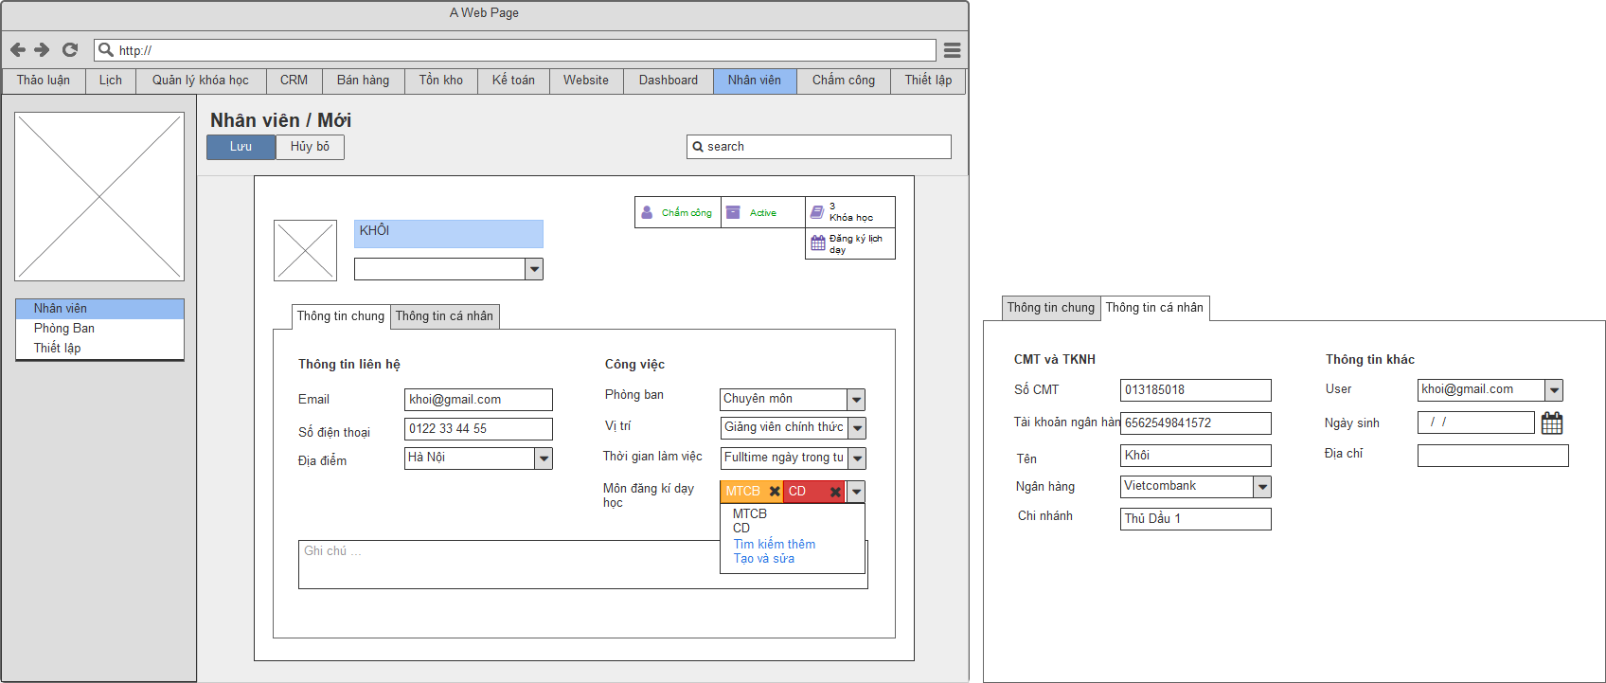

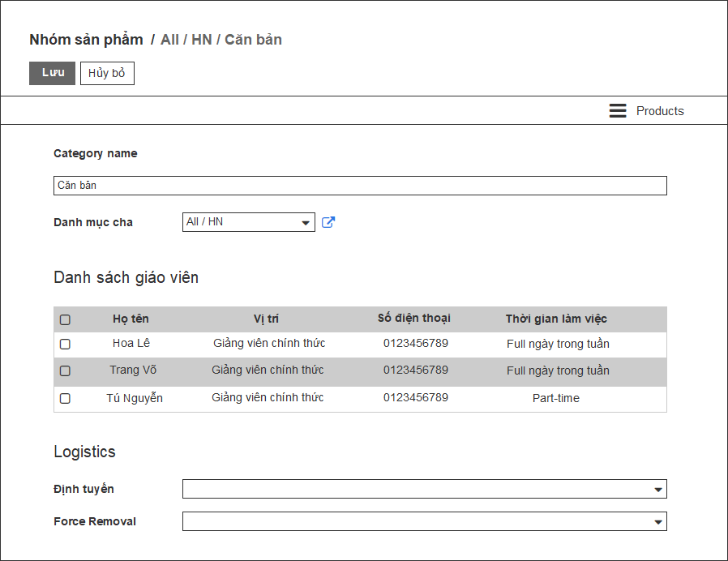

**1. Thêm trường Tags**  
- Map trường Tags vừa thêm với module ***Nhân viên / Cấu hình / Từ khóa nhân viên."***  
  
Không phải map đâu, mà là tạo trường mới (many2many) và lấy kết quả theo object Từ khóa nhân viên